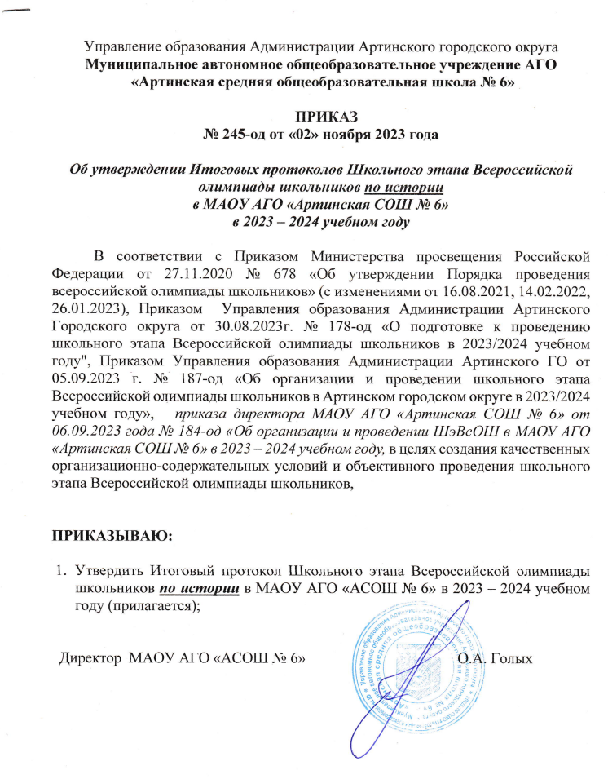

Управление образования Администрации Артинского городского округа
Муниципальное автономное общеобразовательное учреждение АГО
«Артинская средняя общеобразовательная школа № 6»

ПРИКАЗ
№ 245-од от «02» ноября 2023 года

Об утверждении Итоговых протоколов Школьного этапа Всероссийской олимпиады школьников по истории
в МАОУ АГО «Артинская СОШ № 6»
в 2023 – 2024 учебном году

В соответствии с Приказом Министерства просвещения Российской Федерации от 27.11.2020 № 678 «Об утверждении Порядка проведения всероссийской олимпиады школьников» (с изменениями от 16.08.2021, 14.02.2022, 26.01.2023), Приказом Управления образования Администрации Артинского Городского округа от 30.08.2023г. № 178-од «О подготовке к проведению школьного этапа Всероссийской олимпиады школьников в 2023/2024 учебном году", Приказом Управления образования Администрации Артинского ГО от 05.09.2023 г. № 187-од «Об организации и проведении школьного этапа Всероссийской олимпиады школьников в Артинском городском округе в 2023/2024 учебном году», приказа директора МАОУ АГО «Артинская СОШ № 6» от 06.09.2023 года № 184-од «Об организации и проведении ШэВсОШ в МАОУ АГО «Артинская СОШ № 6» в 2023 – 2024 учебном году, в целях создания качественных организационно-содержательных условий и объективного проведения школьного этапа Всероссийской олимпиады школьников,

ПРИКАЗЫВАЮ:

- Утвердить Итоговый протокол Школьного этапа Всероссийской олимпиады школьников по истории в МАОУ АГО «АСОШ № 6» в 2023 – 2024 учебном году (прилагается);

Директор МАОУ АГО «АСОШ № 6» О.А. Голых

Приложение
УТВЕРЖДЕНО
Приказом директора
МАОУ АГО «АСОШ № 6»
№ 245 – од от 02.11.2023г.

Итоговый рейтинговый протокол
школьного этапа Всероссийской олимпиады школьников 2023 – 2024 учебный год
Предмет: история
16 – 18 октября 2023 года
МАОУ АГО «Артинская СОШ № 6»

№ п/п | класс | ФИО участника | ФИО педагога | Макс. Сумма баллов | Набранная сумма | % выпол  нения | Рейтинг
1. | 6 «а» | Рыжкова Елена Витальевна | Изгагина Ирина Павловна | 100 б | 20 б | 20% | участник
2. | 6 «а» | Савина София Витальевна | Изгагина Ирина Павловна | 100 б | 23,7 б | 24% | участник
3. | 6 «б» | Омельков Кирилл Евгеньевич | Изгагина Ирина Павловна | 100 б | 18,75 б | 19% | участник
4. | 7 «а» | Попова Софья Сергеевна | Изгагина Ирина Павловна | 100 б | 43,75 б | 44% | участник
5. | 7 «б» | Рыжков Дмитрий Витальевич | Изгагина Ирина Павловна | 100 б | 22,5 б | 23% | участник
6. | 7 «в» | Русинов Сергей Евгеньевич | Изгагина Ирина Павловна | 100 б | 60 б | 60% | призёр
7. | 7 «в» | Егоров Михаил Алексеевич | Изгагина Ирина Павловна | 100 б | 18,75 б | 19% | участник
8. | 8 «б» | Казакова Ольга Викторовна | Изгагина Ирина Павловна | 100 б | 20 б | 20% | участник
9. | 8 «б» | Козлова Варвара Сергеевна | Изгагина Ирина Павловна | 100 б | 81,25 б | 81% | победитель
10. | 8 «б» | Мангилёва Анна Ивановна | Изгагина Ирина Павловна | 100 б | 45 б | 45% | участник
11. | 9 «а» | Бурова Арина Павловна | Изгагина Ирина Павловна | 100 б | 17,5 б | 18% | участник
12. | 9 «а» | Порядина Елизавета Алексеевна | Изгагина Ирина Павловна | 100 б | 15 б | 15% | участник
13. | 9 «б» | Серебренникова Виктория Сергеевна | Изгагина Ирина Павловна | 100 б | 25 б | 25% | участник
14. | 9 «б» | Некрасова Дарья Павловна | Изгагина Ирина Павловна | 100 б | 26,25 б | 26% | участник
15. | 9 «б» | Подивилов Кирилл Анатольевич | Изгагина Ирина Павловна | 100 б | 66,25 б | 66% | призёр
16. | 9 «б» | Сташкина Лиана Алексеевна | Изгагина Ирина Павловна | 100 б | 50 б | 50% | призёр
17. | 9 «б» | Улбутова Анастасия Константиновна | Изгагина Ирина Павловна | 100 б | 48,75 б | 49% | участник
18. | 11 | Александрова Ксения Евгеньевна | Изгагина Ирина Павловна | 100 б | 30 б | 30% | участник
19. | 11 | Власова Екатерина Михайловна | Изгагина Ирина Павловна | 100 б | 23,75 б | 24% | участник
20. | 11 | Лукиных Дарья Викторовна | Изгагина Ирина Павловна | 100 б | 21,25 б | 21% | участник
21. | 11 | Попова Елена Юрьевна | Изгагина Ирина Павловна | 100 б | 61,25 б | 61% | призёр

Члены жюри _____________ /Изгагина И.П./
_____________ /Чебыкина Ю.А./

